笔试操作指引

一、考试作答前注意事项
1.此次笔试为在线远程考试，作答中要求全程视频监控，只支持有摄像头的PC端作答，请在开考前做好硬件准备。
2.我们会发送邀请到您的邮箱和手机（除海外手机号码）。您会收到来自services@51job.com的邀请邮件和以【前程无忧】为开头的手机短信，请保持邮箱和手机畅通并注意查收（如果没有收到邮件请先在垃圾邮箱和订阅邮箱中查找），仔细阅读邀请内容。
3.请您选择不被他人打扰的独立环境，在作答电脑上安装并使用最新版Google浏览器（https://www.google.cn/chrome/）登录系统进行笔试。
4.收到笔试邮件后，您即可点击【点击登录】提前检测您的作答电脑摄像头及测评环境是否符合要求，建议您的网络带宽不低于8M，且作答过程中网络环境持续稳定。
二、考试作答注意事项
1.当您点击笔试邮件中的【点击登录】后，填写和核对
个人信息确保准确无误；
2.登陆后，点击模块下的【开始答题】后，笔试系统将开始倒计时，计时一旦开始，考试无法中断，请注意右上角的倒计时，并把握好答题速度；
3.如遇电脑死机、意外关机或答题页面关闭，导致提前退出笔试系统，请立即重新登录作答（可换电脑或浏览器），系统会自动保存已经同步提交的结果，在倒计时为0前，可继续作答；
4.请务必及时登录，若间隔时间很久（间隔时间接近或超出您作答的剩余时间）才去再次登录，系统在这个过程中仍在计时，可能会导致您作答时间不够或不能再次作答。
5.笔试过程中，如有解决不了的系统问题，请拨打电话：17600525756进行咨询。
三、作答前准备工作与测试流程演示
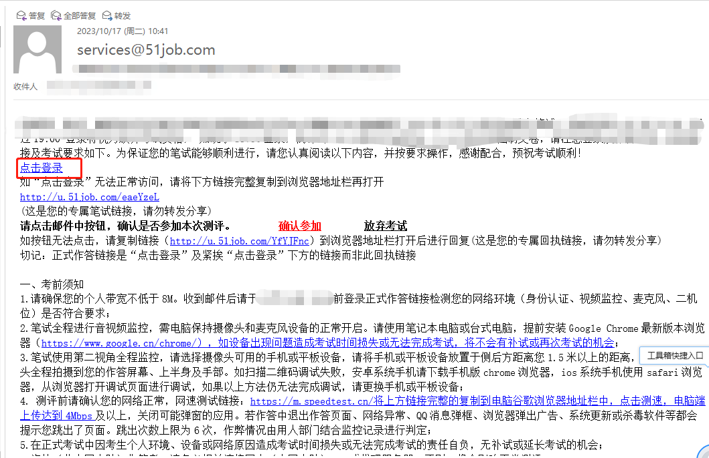
在收到如下笔试邀请邮件后，使用规定的Google浏览器最新版本点击打开【点击登录】

第一步：考生登录链接提前测试
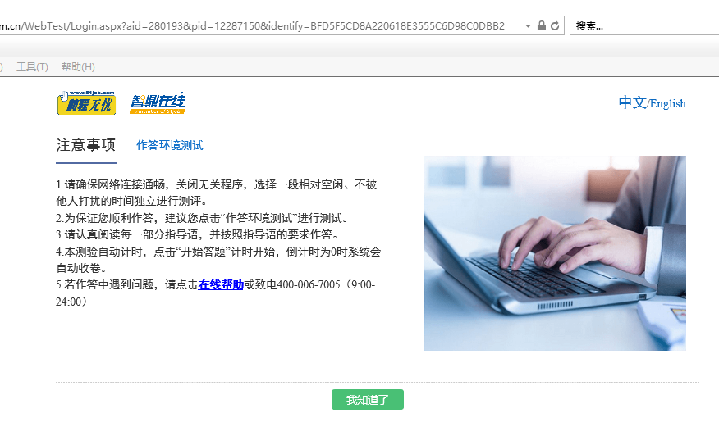
第二步：完善个人信息
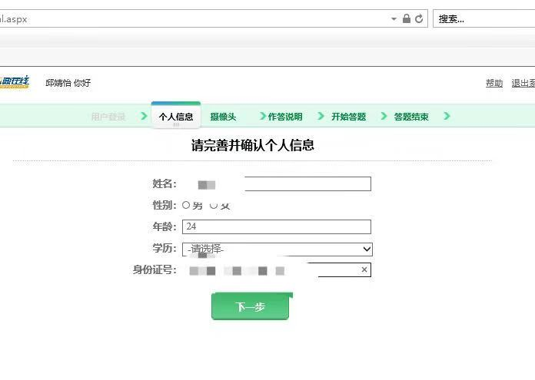

第三步：身份验证
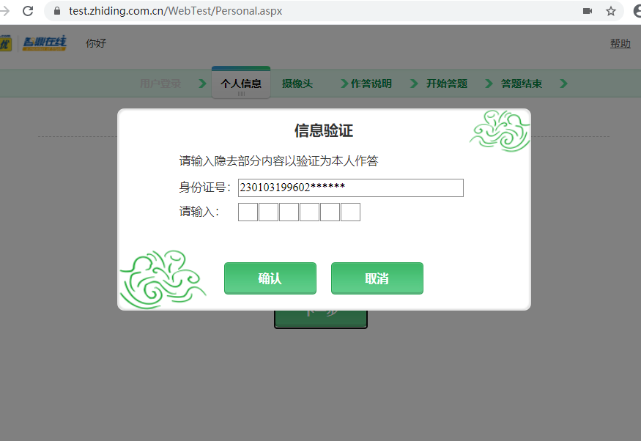
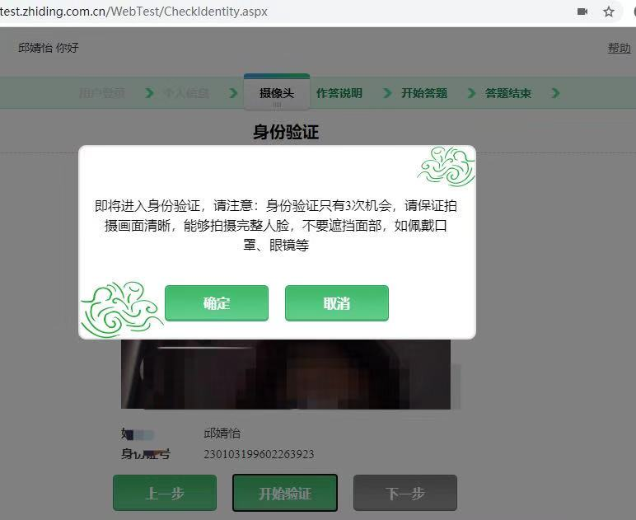
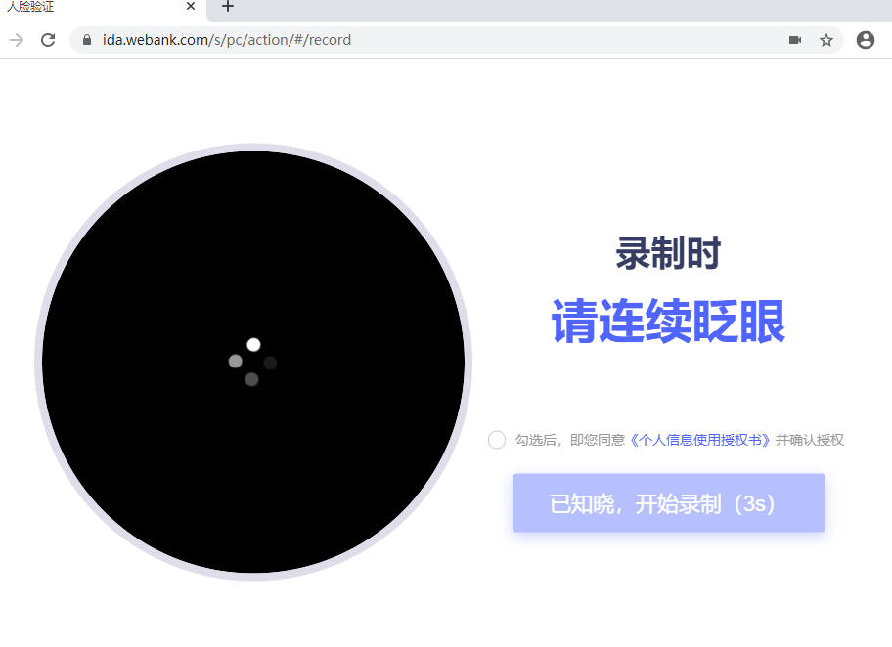
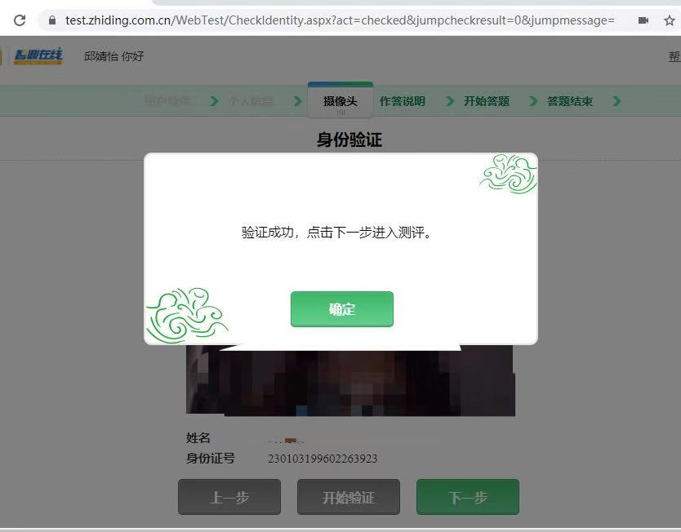

第四步：摄像头、麦克风、音响、第二机位
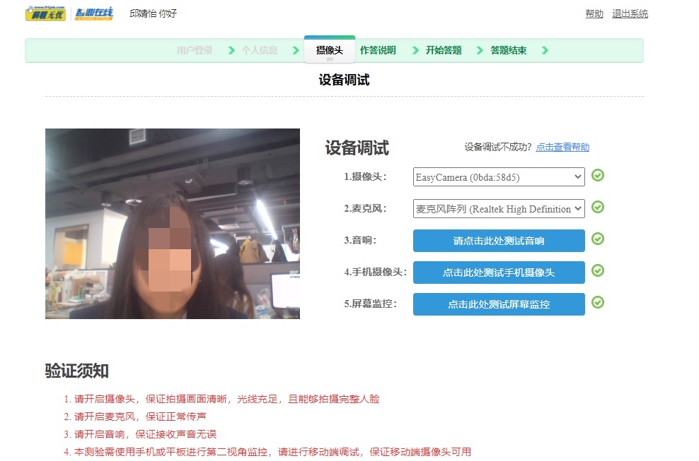
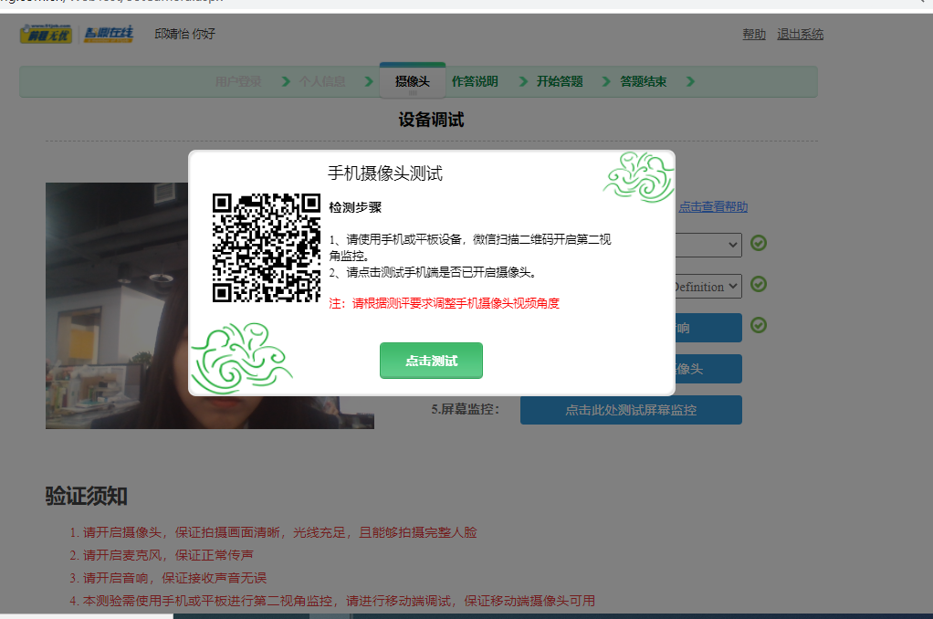
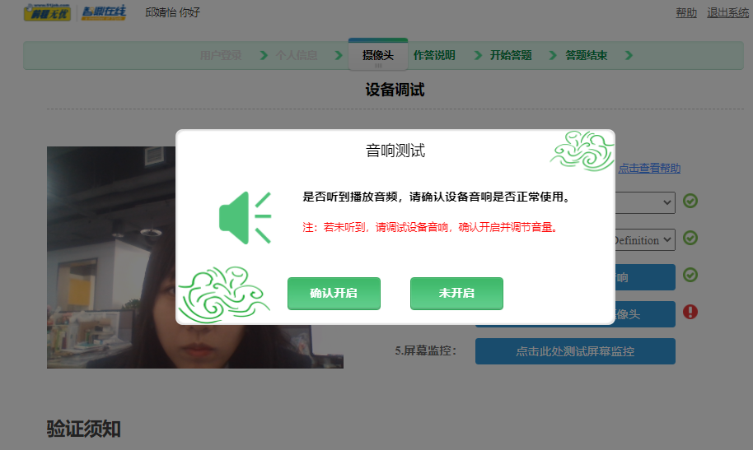
第五步：测试完成
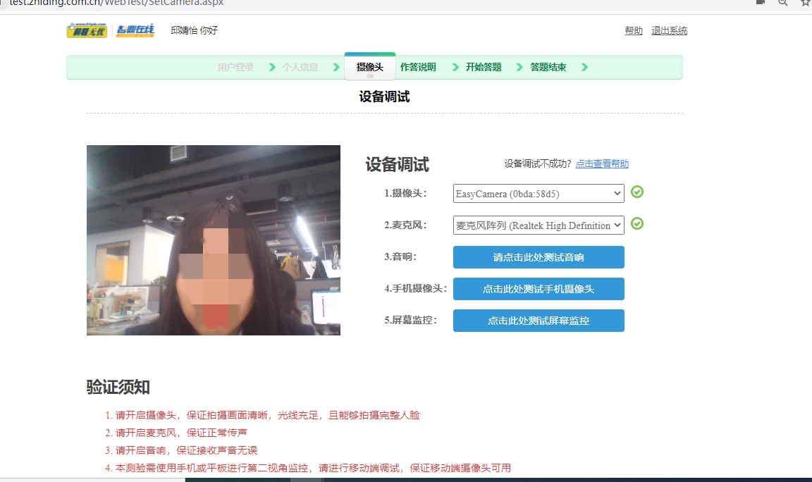
第六步：承诺书
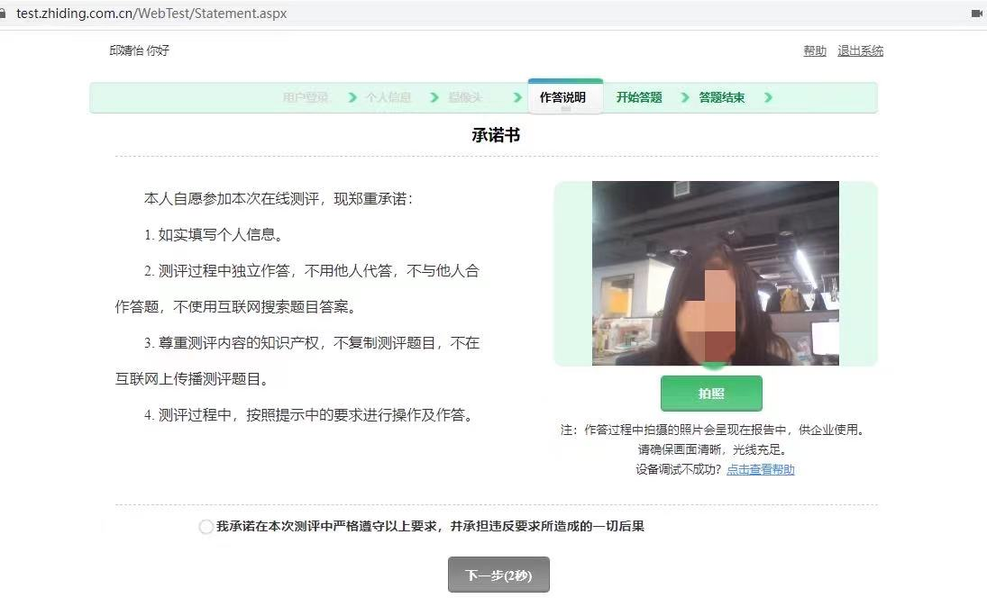
拍初始照片进行登录：
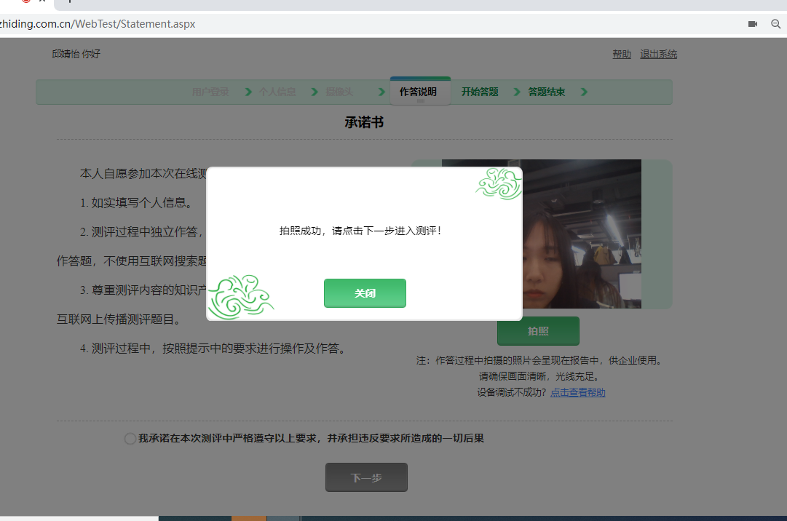

第七步：如果已到登陆时间，可以正式开始答题
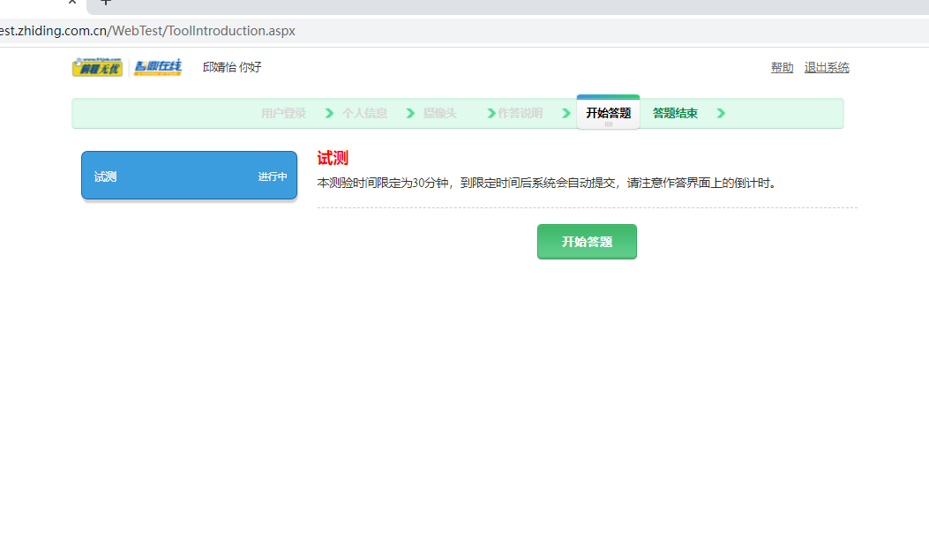
调整二机位：
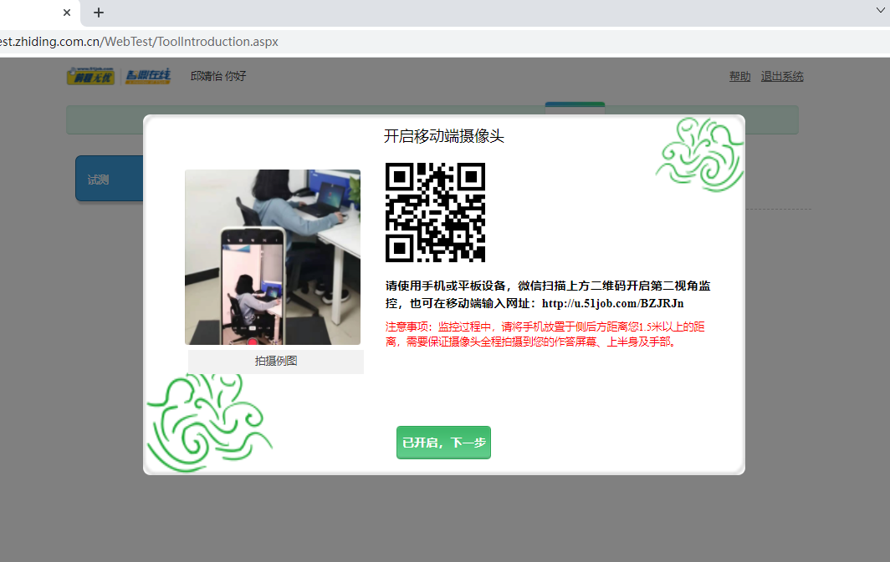

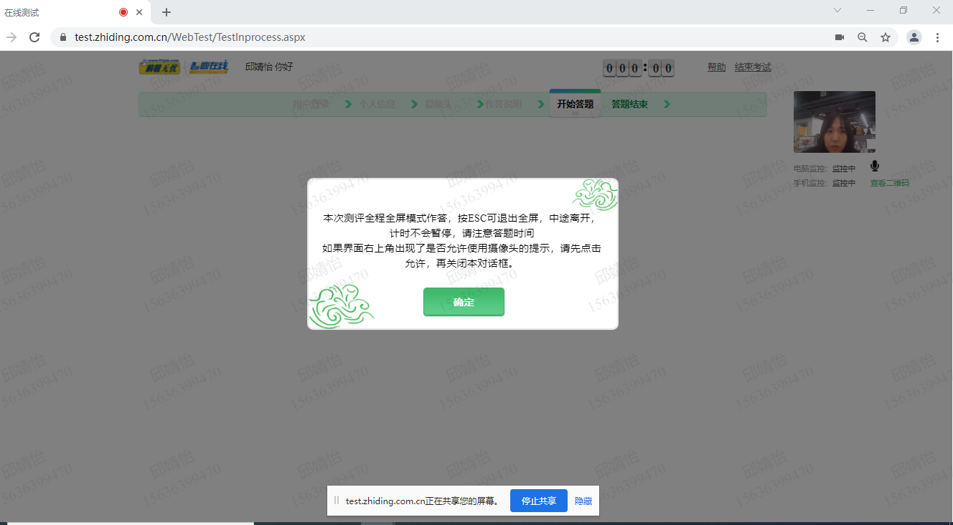
开始正式作答。

